Angular 3

Bound: ràng buộc, integity: toàn vẹn, vice versa: ngược lại, reconciles: đối chiếu, attached: thành phần

1. Template Driven: Template driven sử dụng two ways binding để update data model trong component khi các thay đổi được thực hiện và ngược lại.

* Radio button: Sử dụng khi chỉ cần chọn 1 thứ và chỉ có 1 tùy chọn nhất định bạn có thể chọn trong nhiều tùy chọn.
* CheckBox: gần giống radio nhưng bạn có thể chọn nhiều tùy chọn hoặc không chọn tùy chọn nào.
* Formvalidation: Khi thấy có ngModel cùng với # (tham chiếu biểu mẫu) có thể đó là form validattion, kiểm tra input có hợp lệ với điều kiện hay không. Một type check:
* Name.valid: Đã được nhập.
* Name.pristine: Bạn chưa chỉnh sửa nó (modife, update).
* Name.touch: Bạn chưa chạm vào nó.

1. NgForm: giữ dữ liệu về giá trị, trạng thái xác thực và lớp của biểu mẫu. Ta có thể xem sự thay đổi trong trạng thái của một trường biểu mẫu bằng cách đính kèm một tham chiếu cục bộ
2. NgSubmit: là một event export ra bởi ngForm khi người dùng kích hoạt biểu mẫu. Event Submit phát event gửi biểu mẫu ban đầu.
3. Angular Routing: Router là một module được đặt tại @angular/router, cung cấp cho ứng dụng Angluar của chúng ta khả năng điều hướng và hiển thị nội dung phù hợp với địa chỉ URL. Với các ứng dụng web thông thường, việc điều hướng theo URL thường sẽ do phía server đảm nhiệm.
4. Single Page App:

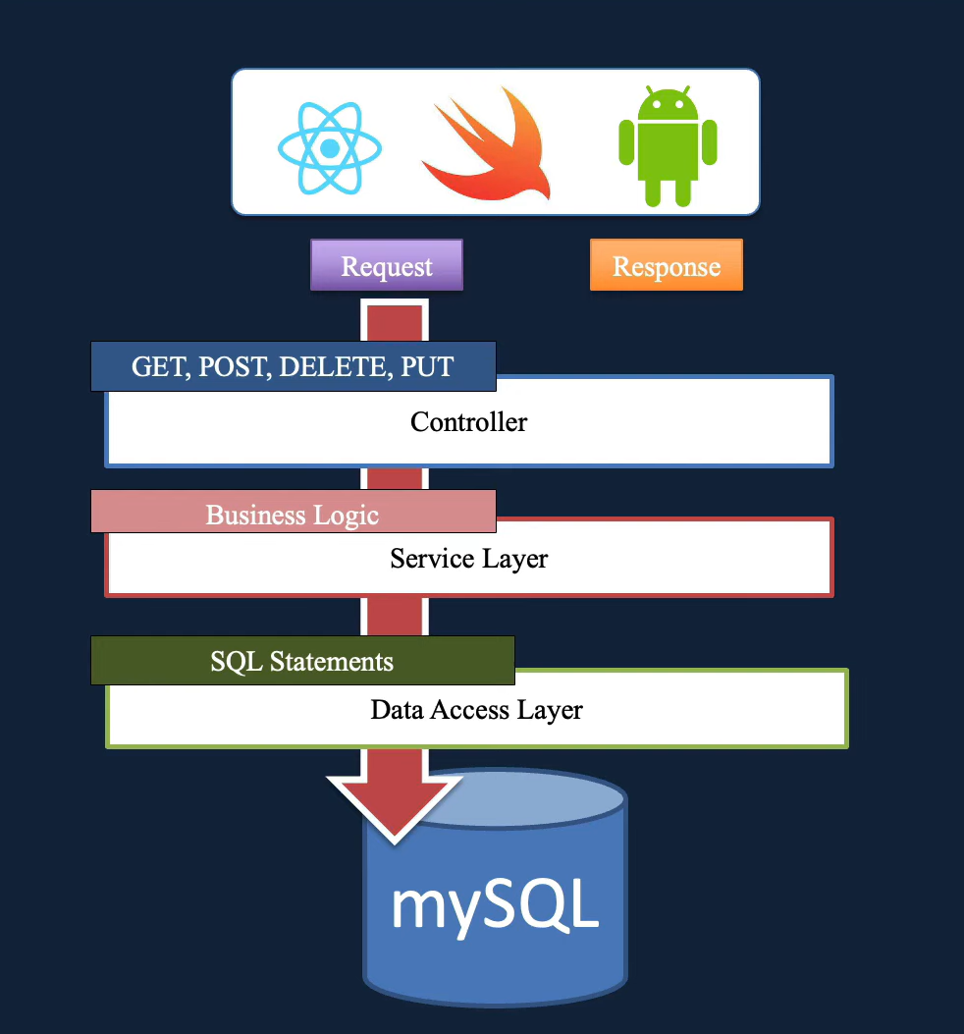

* Một request từ client đi qua các layer sau đó trả lại cho client, respone client được thực hiện theo 2 cách: full page app, sigle page app.

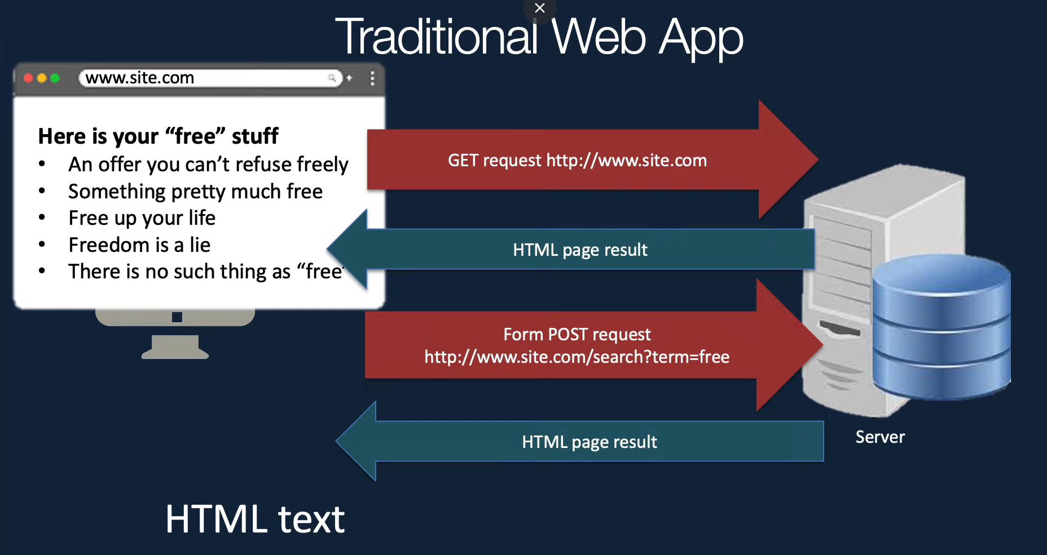

* Full page: client sẽ request một số data để có một nội dung, server có công việc là render a page, nó phản hồi bằng 1 chuỗi data (html format), công việc của trình duyệt là phân tích cú pháp và hiển thị chính xác nó lên màn hình. Nếu bạn thục hiện Post request thì browser sẽ gửi thêm dữ liệu trở lại máy chủ để thực hiện một request khác, sau khi server xử lý sẽ tạo một trang khác và gửi lại browser, sau khi browser nhận được request, nó sẽ khở động lại khá nhiều, nó sẽ xóa trang và hiển thị dữ liệu mới.

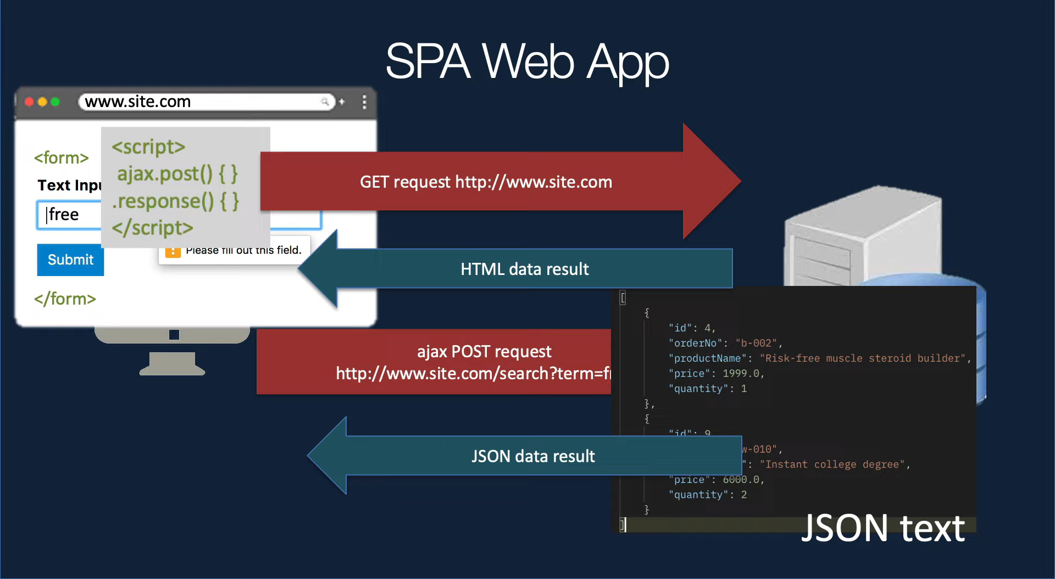

* SPA: Sau khi load page như full page, nhưng form sẽ không có action nào liên kết với nó, thay vào đó là một đoạn mã JS trong trường hợp này là ajax.post được gửi đến server, server sau khi xử lý thay vị tạo a bunch a code html thì nó chỉ generate data ở dạng Json và gửi lại browser, sau khi nhận lại data thì browser phải phân tích lại các thay đổi nhưng nó sẽ không phải restart toàn bộ browser, kết quả ta được partical page update.